Опять и снова о нанороботах

В знаменитом фантастическом телесериале «Звездный путь» («Star trek») существуют борги – высокотехнологичная псевдо-раса киборгов (кибернетических существ). У боргов нет индивидуумов, все киборги объединены в единый «Коллектив» с одной целью: достижение «совершенства». Любые встреченные боргами гуманоиды или технологии при первой же возможности ассимилируются – преобразуются в дрона с внедрением кибернетических компонентов в органическое тело.
При этом в кровь жертвы впрыскиваются нанозонды, которые прикрепляются непосредственно к органам и клеткам тела и начинают их изменять посредством измененения ДНК. Процесс идет достаточно быстро. В результате некоторые части тела удаляются и заменяются кибернетическим приспособлениями. Как только процесс ассимиляции закончен, дрон боргов начинает использовать все разнообразие технологических компонентов, что увеличивает его возможности.

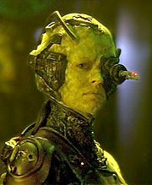
Рис.1. Преобразование человека в дрона боргов.

Согласно идее создателей сериала, нанозонды представляют собой микроскопические устройства, способные влиять на функции клеток. Нанозонды могут быть использованы как в медицинских целях, так и, напротив, в качестве биологического оружия.

Нанозонды в клетке (Star Trek: Voyager (1995–2001))

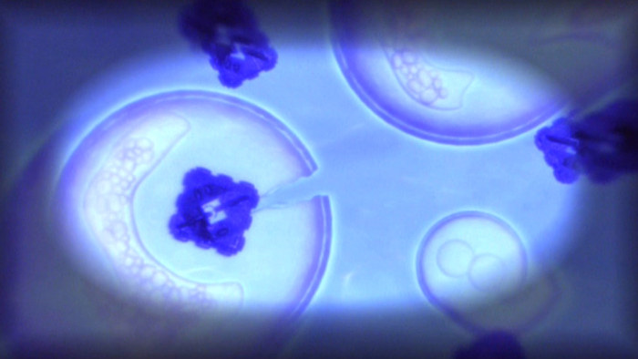

Представьте себе, что на съемки очередного эпизода сериала “Звездный путь” Вас пригласили в качестве научного консультанта, с целью сделать фильм лучше соответствующим научной картине мира, т.е. более правдоподобным. Как бы Вы описали ключевые принципы строения и функционирования нанозондов с учетом современных научных представлений о нанотехнологиях? (5 баллов)

